河北科技师范学院机电工程学院
电气工程及其自动化专业校内供电技术实践教学基地简介

校内供电技术实践教学基地位于昌黎校区东区供电室，10kV单电源进线，并接于昌黎环形10kV供电网。供电室高压侧单母线接线，2台250kVA变压器并联运行，低压侧采用单母线分段。高压进线柜带电流保护、进线避雷保护，计量柜带无功和有功电度计量装置，两变压器开关柜均带有电流保护。低压母线给4栋家属楼、4栋学生宿舍楼、2个食堂、澡堂和实验楼供电，供电负荷已接近变压器容量。
供电技术实践教学基地主要用于电气工程及其自动化专业工业企业供电课程认识实习，每次一个小班，由任课教师带领进行参观教学。学生参观期间此基地任何设备均不得操作，以防中断供电。
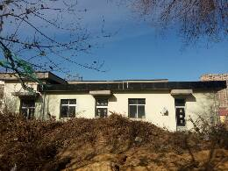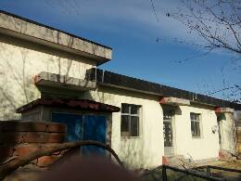
昌黎校区东区供电室外景

